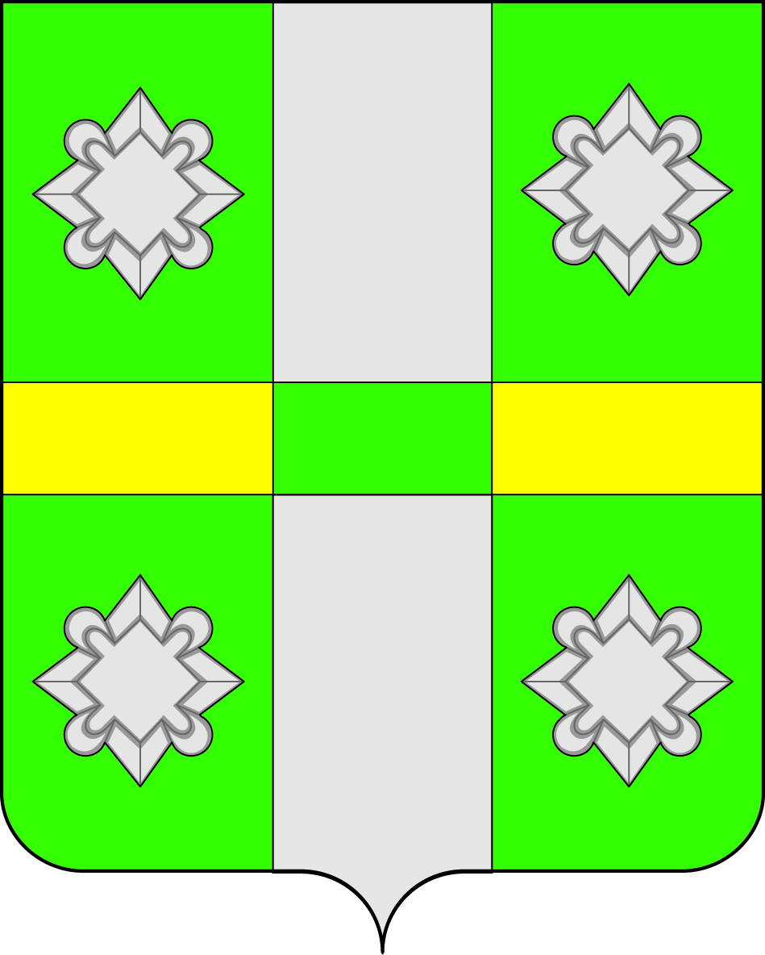
Российская Федерация
Иркутская область
Усольское районное муниципальное образование
ДУМА
городского поселения
Тайтурского муниципального образования

РЕШЕНИЕ

От 30.01.2019 г. № 66

р.п. Тайтурка

Об установлении границ территории деятельности
территориального общественного самоуправления «Чудесная сказка»
рп. Тайтурка Усольского района Иркутской области

Рассмотрев предложение учредительного собрания об установлении границ территориального общественного самоуправления «Чудесная сказка» рп. Тайтурка Усольского района Иркутской области, на основании статьи 27 Федерального закона от 6 октября 2003 г. № 131-ФЗ «Об общих принципах организации местного самоуправления в Российской Федерации», в соответствии с Положением о порядке организации и осуществления территориального общественного самоуправления в Тайтурском муниципальном образовании, утвержденным решением Думы Тайтурского муниципального образования от 28.11.2018 №60, руководствуясь ст.15,31,47 Устава Тайтурского муниципального образования, Дума Тайтурского муниципального образования

РЕШИЛА:
1. Установить границы территории деятельности территориального общественного самоуправления «Чудесная сказка» рп. Тайтурка Усольского района Иркутской области в пределах улицы Горького, дом 13-48.
2. Ведущему специалисту по кадровым вопросам и делопроизводству Гребневой К.В. опубликовать настоящее решение в газете «Новости» и разместить на официальном сайте администрации городского поселения Тайтурского муниципального образования (www.taiturka.irkmo.ru) в информационно-телекоммуникационной сети «Интернет».
3. Настоящее решение вступает в силу со дня его официального опубликования.

Председатель Думы
городского поселения Тайтурского
муниципального образования Л.А. Чиркова

Глава городского поселения
Тайтурского муниципального образования С.В. Буяков
Подготовил: заместитель главы городского поселения Тайтурского муниципального образования Е.А. Леонова __________

Проверил: главный специалист администрации по юридическим вопросам и нотариальным действиям: И.А. Пономарев ________

